Руководство по монтажу – замена TAG-WV 690_51 на TAG-WV 690_41

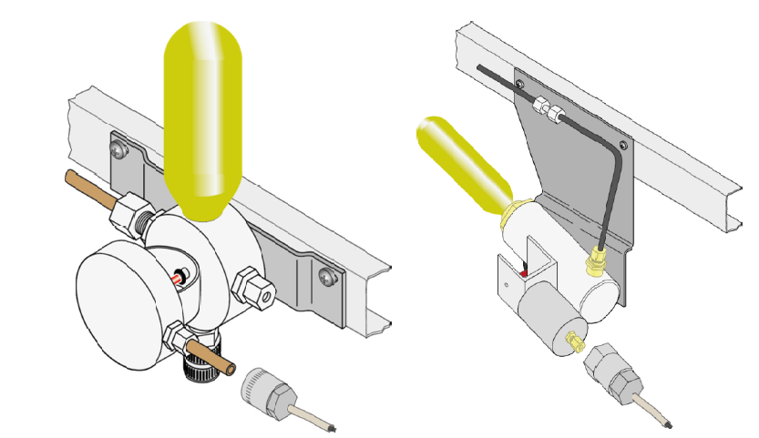

1. Общие сведения
Данное руководство предназначено для квалифицированного выполнения замены термовыключателя TAG-WV 690_41. Монтаж термовыключателя TAG-WV 690_41 разрешается выполнять только обученному квалифицированному персоналу. В дальнейшем термовыключатель именуется TAG-WV 690_41.
Данное руководство написано для ответственных за монтаж TAG-WV 690_41 лиц, которые должны прочитать, усвоить и соблюдать все пункты руководства. Если несмотря на это, возникнут трудности, просьба обращаться непосредственно в компанию ЭССМАНН.
Данное руководство необходимо прочитать и усвоить до начала монтажных работ. Компания ЭССМАНН не берет на себя никакой ответственности за ущерб, причиненный в связи с несоблюдением указаний данного руководства.
Кроме иллюстраций и данных, представленных в настоящем руководстве, должны учитываться технические изменения, необходимые для оптимизации. Необходимо обеспечить неограниченный доступ к руководству для всех лиц, которые выполняют монтаж или в дальнейшем используют TAG-WV 690_41. Храните также руководство после завершения монтажных работ.
Иллюстрации в данном руководстве не выдержаны в масштабе.
Разъяснение символов:
Приведенные в данном руководстве символы, которые необходимо неукоснительно соблюдать, имеют следующее значение:
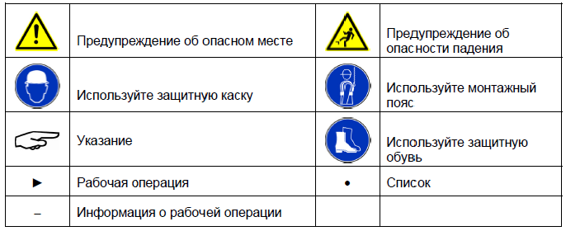
2. Безопасность.
Указания по безопасности в данном руководстве необходимо учитывать и соблюдать. Монтажные работы должны производиться в соответствии с инструкциями по предотвращению несчастных случаев на производстве, предписаниями по техничке безопасности и охране труда и действующими правилами техники безопасности и охран труда Объединению отраслевых страховых союзов BGR 203 «Кровельные работы». Все работы должны выполняться с оборудованием для обеспечения безопасности. Разрешается использовать только допущенные к применению лестницы, подъемные площадки, оборудование для обеспечения безопасности и вспомогательные средства. Перед началом монтажных работ необходимо получить информацию о местных условиях, таких как доступ к кровле, маршруты эвакуации, нагрузка на кровлю и массы поставленных поддонов.
Содержите строительную площадку в чистоте и порядке, тем самым снижается опасность спотыкания и падения на скользкой поверхности.
Дефектные или ненадлежащие защитные устройства должны быть незамедлительно заменены или отремонтированы.
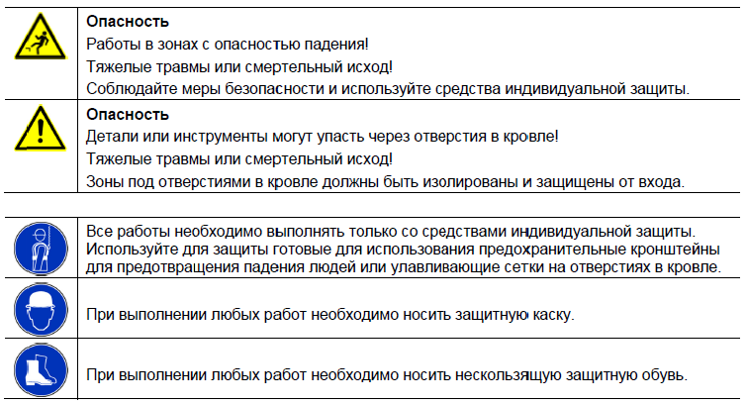
2.1 Меры безопасности перед ремонтом и работами по техобслуживанию на системах дымоотвода и теплоотвода
- В зависимости от системы управления дымоотвода и теплоотвода должны быть приняты дополнительные меры безопасности. Перед началом работ получите необходимую информацию у ответственного за эксплуатацию.
- В случае пожара система дымоотвода и теплоотвода в период повторного пуска в эксплуатацию не может быть использована.
- В зависимости от системы дымоотвода и теплоотвода, возможно, потребуется информировать о проведении работ пожарную службу или подключенную дежурную службу.
- Перед началом работ электрические дистанционные пусковые устройства должны быть выключены и заблокированы от повторного включения.

3. Описание изделия
Рисунок 1.
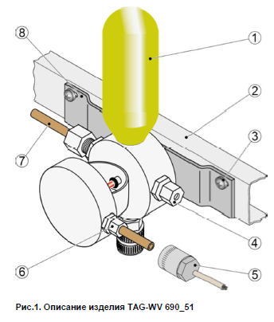
1. Баллон СО2
2. Траверса
3. Саморез
4. Штуцер для техобслуживания
5. Дополнительное электрическое дистанционное пусковое устройство
6. Штуцер для пневматического дистанционного пускового устройства
7. Соединительная труба TAG/распределительный блок
8. Крепежная планка

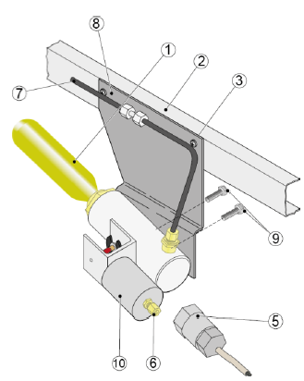
1. Баллон СО2
2. Траверса
3. Саморез
5. Дополнительное электрическое дистанционное пусковое устройство
6. Штуцер для пневматического дистанционного пускового устройства
7. Соединительная труба TAG/распределительный блок
8. Крепежная планка
9. Крепежные винты TAG
10. Пневматическое дистанционное пусковое устройство РА2

3.1 Использование по назначению
Устройство TAG-WV 690_41 производства компании ЭССМАНН предназначено исключительно для пуска пневматических исполнительных агрегатов в пределах системы дымоотвода и теплоотвода. Другое применение считается использованием не по назначению и приводит к исключению любой ответственности компании ЭССМАНН.
3.2 Квалификация монтеров
Монтаж разрешается выполнять исключительно монтажникам, обученным компанией ЭССМАНН.
3.3 Объем поставки
Ремонтный комплект TAG-WV 690_41 компании ЭССМАНН поставляется со следующими компонентами:
- 1 термовыключатель
- 1 крепежная планка
- 1 саморез 4,8×14мм
- 2 винта с шестигранной головкой М5×8мм
- 1 соединительная труба TAG/ распределительный блок (сталь 6,0×0,7мм)
- 2 ввертных штуцерных соединения
- 1 руководство по монтажу
Опция
- 1 электрическое дистанционное пусковое устройство
3.4 Замена TAG-WV 690_51 на TAG-WV 690_41
3.5 Инструменты и вспомогательные средства
Требуются следующие инструменты:
- Аккумуляторный шуруповерт с подходящими битами
- Гаечный ключ SW8
- 2 гаечных ключа SW12
- Щипцы для гибки труб
- Труборез
- Стяжной винт
3.6 Подготовительные работы
Начинайте работы только при наличии всех необходимых компонентов. Перед монтажом необходимо сравнить температуры срабатывания TAG. Индикатор – цвет жидкости в стеклянных колбах для термопуска. Если цвет не совпадает с цветом в стеклянной колбе старого TAG, замена новым TAG не допускается.
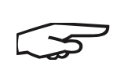
Указание: ни при каких обстоятельствах не допускается монтировать старые стеклянные колбы в новые TAG!

3.7 Демонтаж существующего TAG
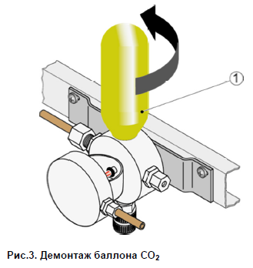
- Выверните баллон СО2 (1) из TAG.
3.7.1 Монтаж управляющей линии пневматического дистанционного пускового устройства

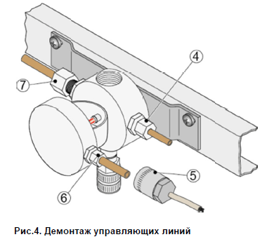
- Отпустите накидную гайку (6) и вытяните направляющую линию из ввертного резьбового штуцера в прямом направлении.
- Дополнительно можно также смонтировать электрической дистанционное пусковое устройство (5).
- Отсоедините концы кабелей в ответвительной коробке и отверните электрическое дистанционное пусковое устройство вручную.
- Если смонтирована линия для техобслуживания, ее необходимо демонтировать.
- Отпустите накидную гайку (7) и вытяните трубопровод из ввертного резьбового штуцерав прямом направлении.
3.7.2 Демонтаж TAG с крепежной планкой
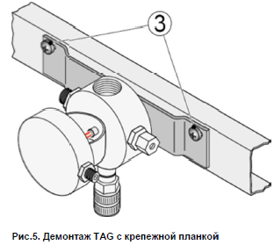
- Удерживайте TAG и выверните винты с крестообразным шлицем (3).
- Снимите TAG вместе с крепежной планкой с траверсы.

3.8 Подготовка к монтажу TAG-WV 690_41
3.8.1 Закрепление TAG
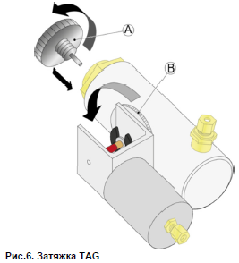
- вручную выверните стяжной винт (А) в TAG до упора.
- При отпускании винта с накатанной головкой (В) следите, чтобы не выпала ни одна деталь.
- Отпустите винт с накатанной головкой (В).

3.8.2 Установка стеклянной колбы
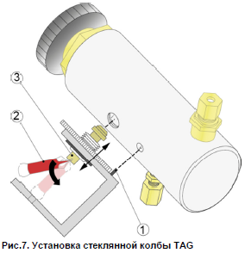
- при монтаже всегда удерживайте стеклянную колбу (2).
- Вставьте стеклянную колбу (2) острым концом в латунную гильзу (3).
- При монтаже упорный болт (1) необходимо зафиксировать отверстии TAG.
- Сдвиньте латунную гильзу (3) к стеклянной колбе (2) и затяните винт с накатанной головкой.
- Выверните из TAG стяжной винт.
- Стеклянная колба заменена, и TAG затянут.

3.8.3 Монтаж TAG на крепежной планке
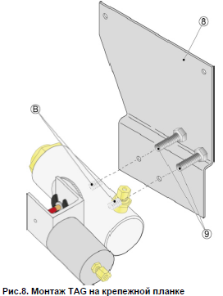
- Отрегулируйте внутреннюю резьбу TAG (В) через
отверстия в крепежной планке и закрепите крепежными винтами (9) М5×8мм (6Нм).

3.9 Монтаж TAG-WV 690_41
3.9.1 Монтаж TAG на траверсе
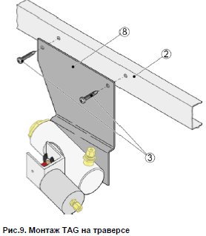
- Отрегулируйте крепежную планку и TAG (8) через отверстия в траверсе (2) и закрепите саморезами (3) 4,8×14мм.

3.9.2 Монтаж соединительной трубы TAG/распределительного блока
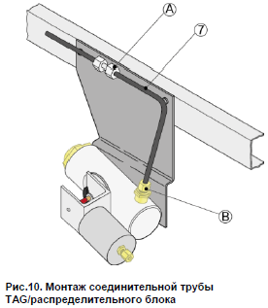
- Вставьте соединительную трубу (7) в штуцер TAG/распределитель (В). Пригоните другой конец соединительной трубы к существующему трубопроводу (используйте труборез). При помощи двойного ввертного резьбового штуцера (А) присоедините соединительную трубу (7) и затяните накидные гайки (поз. А и В).

3.9.2 Монтаж управляющей линии пневматического дистанционного пускового устройства РА2
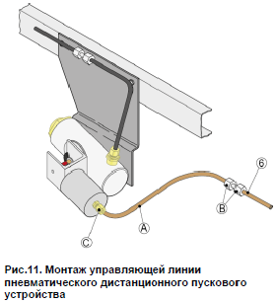
- При помощи щипцов для гибки труб согните удлинитель (А).
- Вставьте удлинитель (А) в штуцер пневматического дистанционного пускового устройства РА2 (С) и затяните накидную гайку.
- При помощи двойного ввертного резьбового штуцера (В) соедините управляющую линию (6) и удлинитель (А). Затяните накидные гайки (В).

3.9.4 Монтаж штуцера для техобслуживания
Указание: необходимо ВСЕГДА устанавливать штуцер для техобслуживания, чтобы обеспечить возможность открывания светового купола или форточки снаружи.
Указание: не допускается выполнять монтаж штуцера для техобслуживания в зоне стенок воздухопроводов.

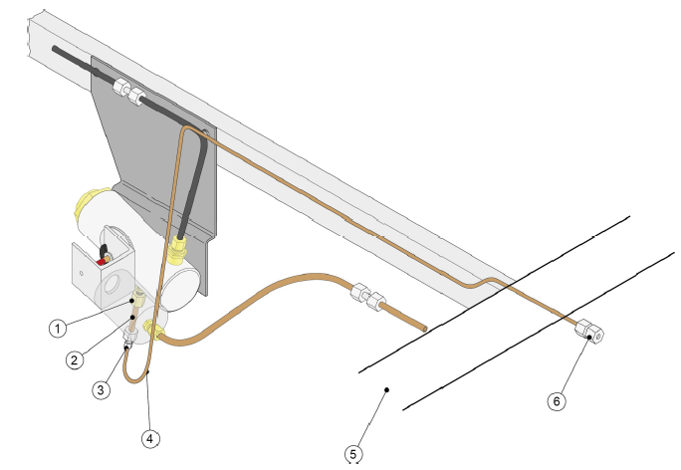
1. Ввертный резьбовой штуцер для техобслуживания
2. Соединительная труба 6мм
3. Переходник с 6мм на 4 мм
4. Линия техобслуживания 4мм
5. Посадочный венец/предохранительная рама
6. Штуцер для техобслуживания со стопорным шариком
- Вставьте штуцер для техобслуживания (1) соединительную трубу (2) длиной ок.5 см. и затяните накидную гайку.
- Надвиньте переходник (3) на соединительную трубу (2) и затяните накидную гайку.
- Согните линию для техобслуживания (4) и вставьте переходник (3). Затяните накидную гайку.
- Смонтируйте штуцер для техобслуживания (6) на другом конце линии техобслуживания.
3.9.5 Монтаж электрического дистанционного пускового устройства
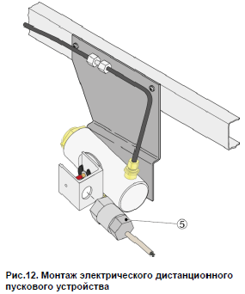
- Демонтируйте из крепежной скобы пневматическое дистанционное пусковое устройство РА2.
- Вверните в крепежную скобу электрическое дистанционное пусковое устройство (5).
- Присоедините концы кабелей в ответвительной коробке.
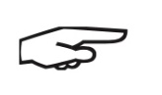
Подключение газогенераторов ВД разрешается выполнять только специально уполномоченному квалифицированному персоналу!
Перед выполнением любых работ на газогенераторе ВД необходимо отсоединить управляющую линию!

3.9.6 Ввинчивание баллона СО2 в TAG
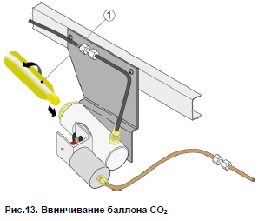
- Ввинтите баллон СО2 (1) в TAG.

3.10 Испытание на герметичность и функциональное испытание
После завершения всех монтажных работ всю систему вентиляции необходимо проверить на герметичность и провести функциональное испытание.

